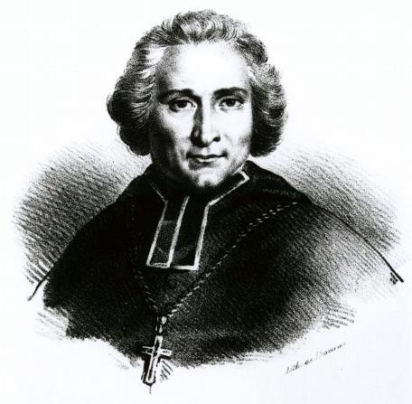
Henri Grégoire, dit l'Abbé Grégoire (1750-1831) : Un prêtre citoyen qui voulait l'égalité universelle….
Aperçu biographique : De la cure à la Convention
Henri Grégoire est un curé de campagne lorrain lorsqu'il est élu député du clergé aux États généraux de 1789. Contrairement à une partie de sa hiérarchie, il rallie immédiatement le Tiers-État.
Il devient l'un des chefs de file de la Révolution, participant à la rédaction de la Déclaration des Droits de l'Homme et du Citoyen. Fidèle à ses convictions jusqu'au bout, il refusera toujours de renier sa foi sous la Terreur et restera un républicain convaincu sous l'Empire et la Restauration, ce qui lui vaudra d'être persécuté par les régimes suivants.
Son œuvre et ses combats majeurs
L'Abbé Grégoire a utilisé la plume et la tribune pour abattre les barrières qui divisent l'humanité. Voici quelques exemples qui montrent que l’abbé Grégoire s’est battu pour des valeurs démocratiques.
- « En 1789, il est élu député du clergé aux États généraux, mais il plaide rapidement pour l'abandon des privilèges de son ordre. Il rejoint le Tiers État lorsque celui-ci se proclame Assemblée nationale. Il est enfin l’initiateur du premier article de la Déclaration des droits de l’homme et du citoyen : "Les hommes naissent et demeurent libres et égaux en droits". »
- Opposant ardent à l’esclavage tout au long de sa vie, l’Abbé Grégoire se mobilise dès le 9 décembre 1789 en adressant à l’Assemblée son mémoire en faveur des "gens de couleur et de sang-mêlé". Membre influent de la Société des Amis des Noirs, il devient le principal artisan du premier décret d'abolition de l'esclavage en 1794. Son engagement se poursuit sous l'Empire avec la publication, en 1808, de son ouvrage De la littérature des Nègres, un plaidoyer scientifique et moral visant à démontrer l'égalité des capacités intellectuelles entre tous les hommes. »
- Au nom de la tolérance religieuse, il est l’un des artisans du décret du 27 septembre 1791 qui donne la citoyenneté aux Français juifs. Dès 1788, il publie son Essai sur la régénération physique, morale et politique des Juifs. Il soutient que les défauts reprochés aux populations juives sont le résultat de leur persécution et demande leur pleine citoyenneté.
- Ce républicain à la « tête de fer » (d’après Michelet) fut un opposant résolu à Napoléon, dès le Consulat et tout le long de l’Empire. Au Sénat, il ne cesse de s’opposer publiquement aux agissements de celui qu’il appelle « l’incorrigible », votant contre la proclamation de l'Empire et le rétablissement des titres nobiliaires.
- Il est l'auteur du célèbre Rapport sur la nécessité et les moyens d'anéantir les patois et d'universaliser l'usage de la langue française. Pour lui, la démocratie exige que tous les citoyens parlent la même langue pour comprendre les lois et débattre.
- C'est lui qui invente le terme "vandalisme". Il se bat pour que les monuments et les bibliothèques soient protégés, considérant qu'ils appartiennent au peuple et sont essentiels à son instruction.
Son importance pour la démocratie
L'engagement de l'Abbé Grégoire est capital pour la démocratie car il définit trois principes fondamentaux :
- L'universalité des droits : Avant lui, les droits de l'homme étaient souvent limités aux hommes blancs et propriétaires. Grégoire impose l'idée que si les droits sont humains, ils doivent s'appliquer à tous : juifs, noirs, pauvres, sans exception. C'est l'acte de naissance de la démocratie inclusive.
- La souveraineté par le savoir : En luttant pour une langue commune et pour la conservation des musées, il affirme que la démocratie n'est pas seulement un mode de vote, mais un partage de la culture. Le citoyen ne peut être souverain que s'il a accès à la connaissance.
- Le lien entre morale et politique : Il a prouvé qu'on pouvait être un homme de foi et un homme de liberté. Sa vie démontre que la démocratie a besoin de boussoles morales capables de s'opposer à la tyrannie, même quand celle-ci se pare des couleurs de la révolution ou de l'ordre.
Source : https://memoire-esclavage.org/biographies/henri-jean-baptiste-gregoire
David

